Театрально-концертный зал
Количество мест: 350;
Площадь: 244.3м²;
Общие сведения о сцене:
Зеркало сцены: 7×5 м;
Ширина сцены: 7 м;
Глубина сцены от края авансцены: 9 м;
Глубина сцены от занавеса: 8 м;
Высота сценического пространства до первой галереи: 6 м.
Оснащение сцены:
— Площадка оснащена 8 штанкетами с ручными подъемами (длина штанкета 10 м),— 2 гримерные комнаты (8м² и 18 м²)
Видеопроекционное оборудование зала:
Видеооборудование:
Проектор SANYO PLC-XU,
Экран для проекции 4х7 метров на авансцене,
Экран для проекции 2х3 метра слева от сцены
Возможность проекции 3х2 метра на задник
Звуковое обеспечение зала:
Активная система-JBL EON 615 - 2 шт.
СабВуфер STAGE OPERA 41-15 - 2шт.
Пульт
Микшерский пульт — YAMAHA MG32/14 FX. Пульт расположен у дальней стены зала, обзор и слышимость на месте установки хорошая.
Мониторы
Сценические мониторы BEHRIGER B212 Количество — 2 шт.
Микрофоны
— Sennheizer 945 — 5 шт.,
— Shure — SM 57 — 4 шт.,
— Shure SM 58 шнуровой — 5 шт,
— стойки микрофонный типа журавль C&M – 8 шт.
Носители
M.D., C.D., (Tascam), ноутбук

Световое оборудование концертного зала:
Пульт eurolite-dmx-move-controller-512
(установлен в аппаратной в конце зала)
DMX- контроллер SUNLITE SUITE 2 – EC
Ноутбук Lenovo
Динамический свет:
INVOLIGHT MH127s (прожектор свободного вращения) - 2 шт на сцене
INVOLIGHT MH127s (прожектор свободного вращения) - 2 шт на выносных софитах
Выносной софит правый
IMLIGHT Accent 650 PC— 1 шт.,
INVOLIGHT LED SPOT 95— 1шт.,
IMLIGHT Accent 650F (Френель)— 1шт.,
Выносной софит левый
IMLIGHT Accent 650 PC— 1 шт.,
INVOLIGHT LED SPOT 95— 1шт.,
IMLIGHT Accent 650F (Френель)— 1шт.,
Эффекты (оговаривается дополнительно)
Пушка INVOLIGHT FS 150 LED (DMX control) — 1 шт., расположена в конце зала
План освещения сцены
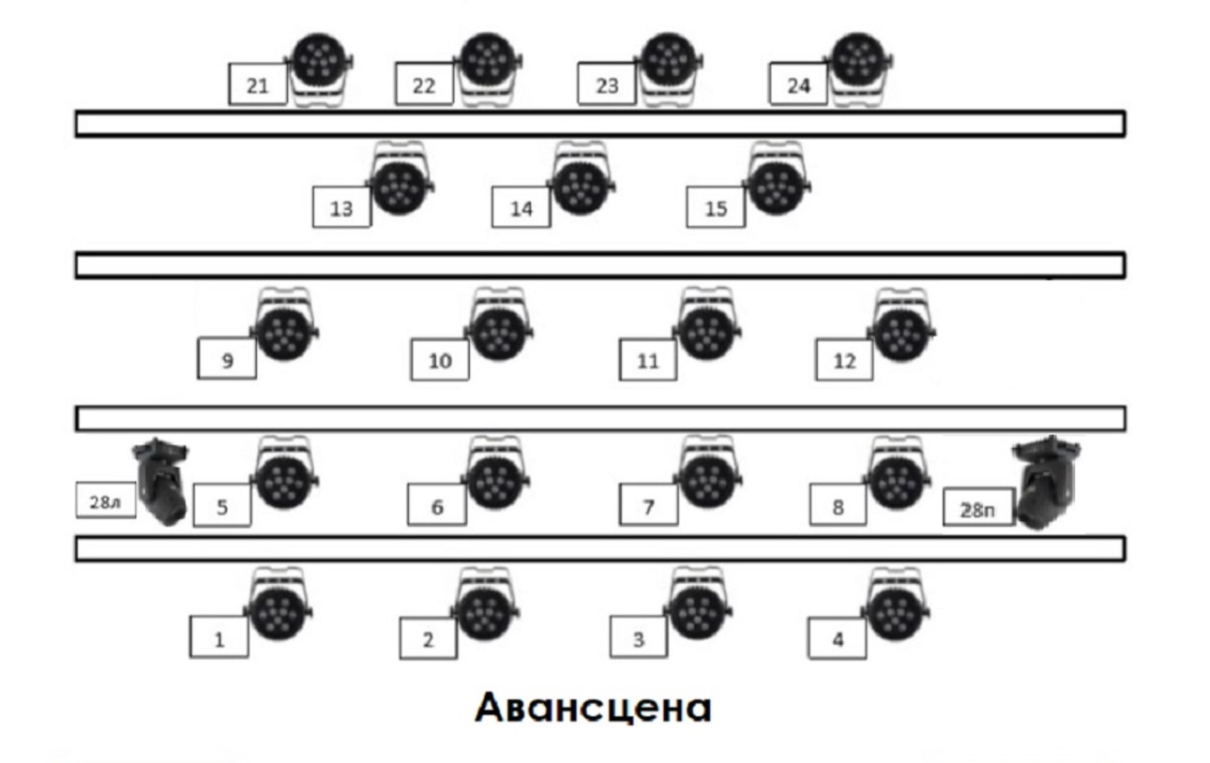
INVOLIGHT LED SPOT 95 – 19 шт.
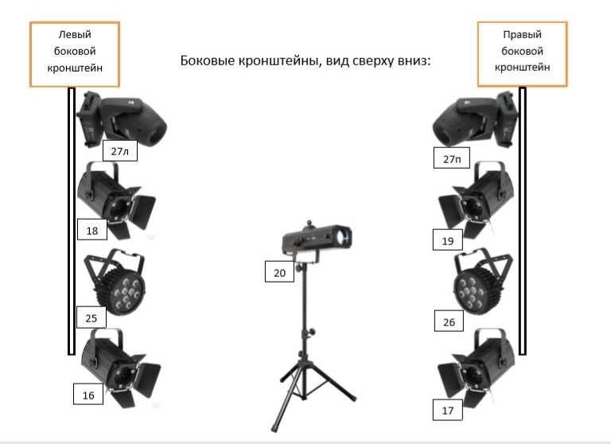

План-схема зала:
